中共洛阳师院委员会组织部文件
洛师组〔2017〕29号
★

关于转发《教育部办公厅关于举办第二届
全国高校“两学一做”支部风采展示活动的通知》的通知

各基层党委、党总支:
现将教育部办公厅《关于举办第二届全国高校“ 两学一做” 支部风采展示活动的通知》转发给你们，请认真学习传达，做好宣传动员工作，鼓励所辖党支部积极参加支部工作案例、微党课或推荐展示活动，充分展示我校基层党支部在推进“两学一做”学习教育常态化制度化工作中的特色做法和典型经验。请于9月底前将有关材料上报至党委组织部，学校将择优上传展示。

中共洛阳师范学院委员会组织部
2017年8月17日
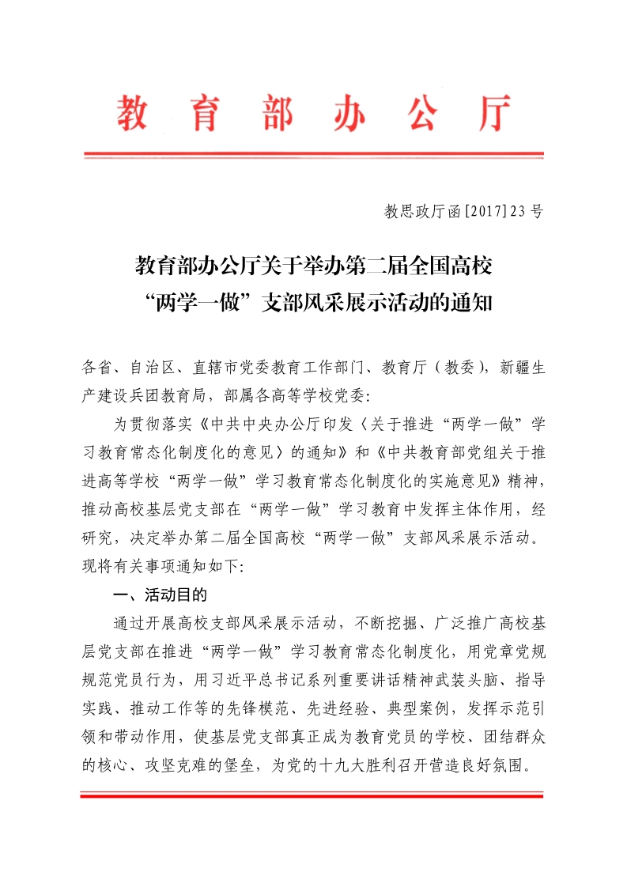
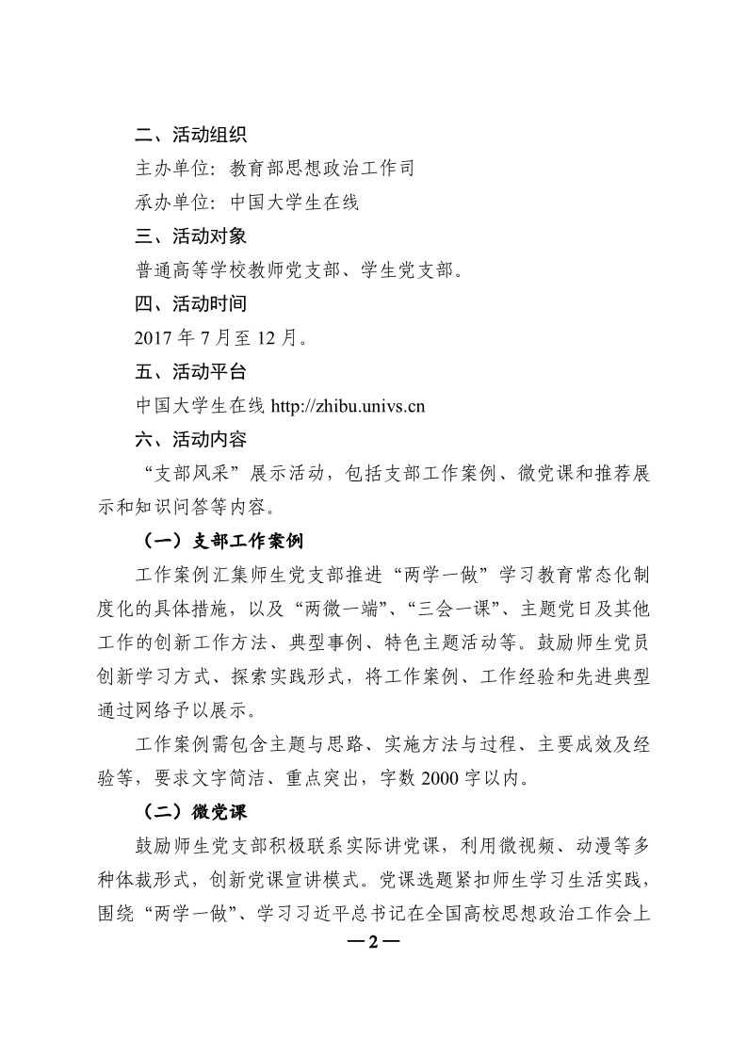
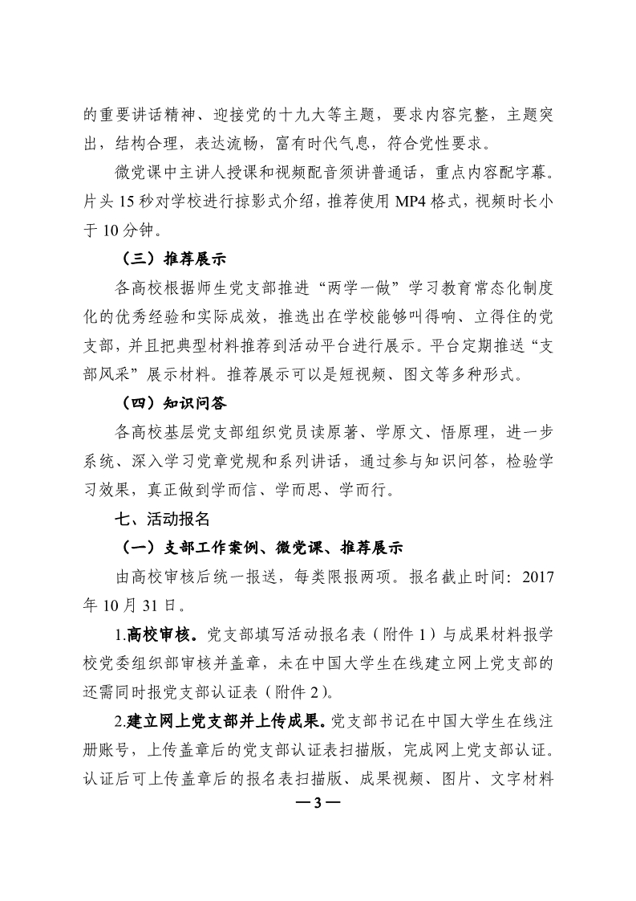
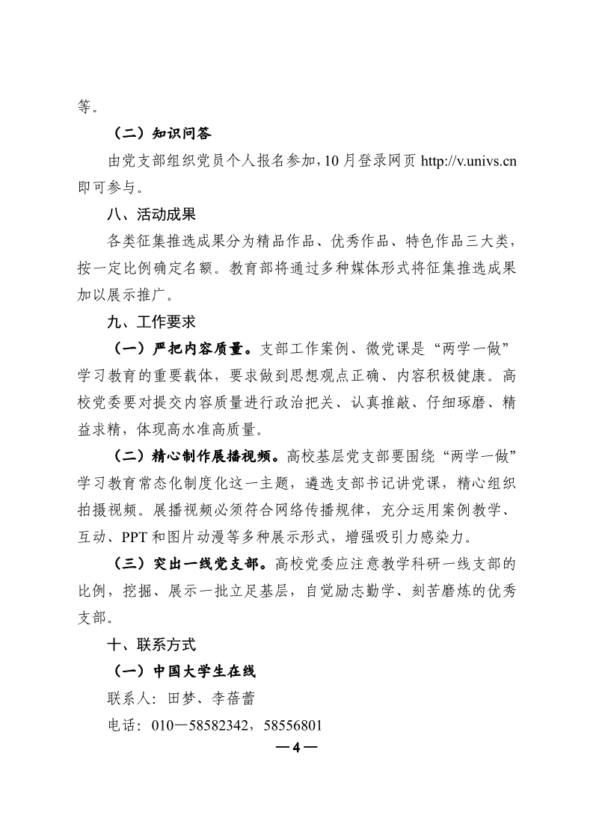
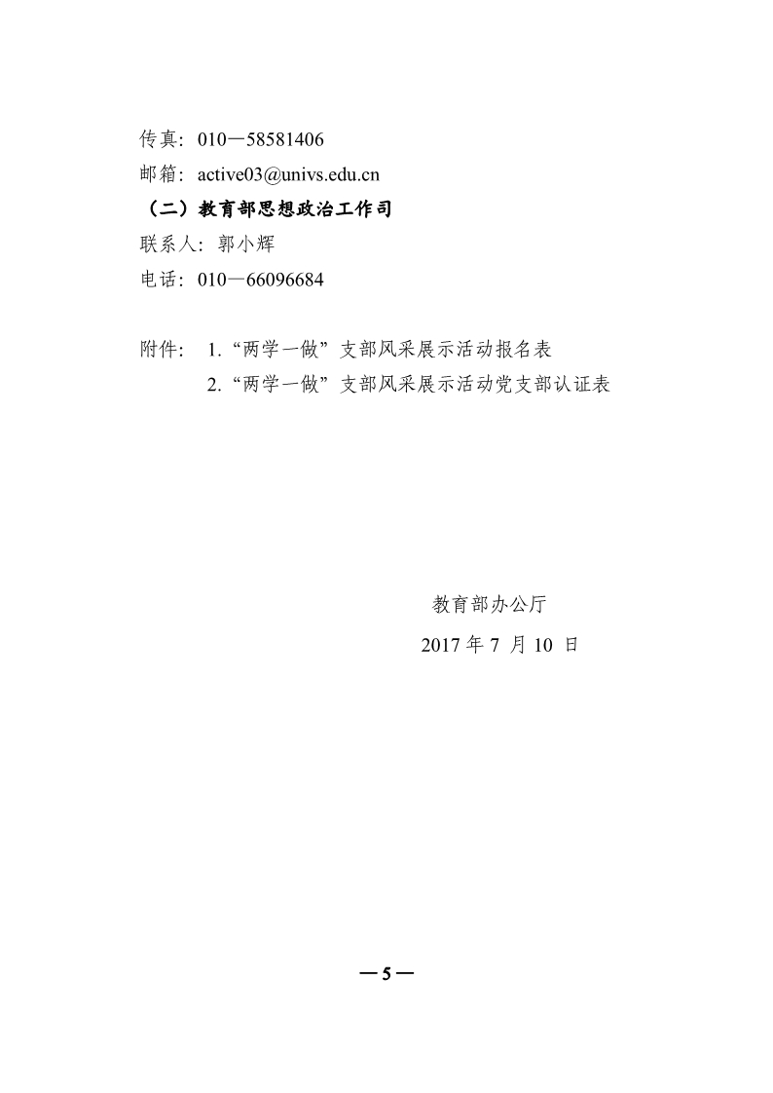

附件 1

“两学一做”支部风采展示活动报名表

成果名称（含
（每个成果单独报名）
党支部名称）

□教师党支部工作案例□学生党支部工作案例

成果类别 □教师党支部微党课□学生党支部微党课

□教师党支部推荐展示□学生党支部推荐展示

所在学校

申报联系人 | 部门

通信地址
手机
及 E-mail

党支部情况介绍 （200 字以内）

（成果简介）

（250 字以内）

学校党委组织部盖章

年 月 日

附件 2

“两学一做”支部风采展示活动党支部认证表

党支部名称
所在学校
党支部书记 |  | 部门（学院）
手机 |  | 通信地址及 E-mail
党支部情况介绍 |  | （200 字以内）
 |  |  | 学校党委组织部盖章
 |  |  | 年 | 月 日



洛阳师范学院党委组织部 2017年8月17日印发
